## 附件1

## 附 图

## 2437957951445570918066

## 附件2

## 非侵入区和正常运行区的划设方法

### 

### 第一节 非侵入区

一、非侵入区（NTZ）是位于相邻跑道中心线延长线之间的特定空域。航空器进行独立平行仪表进近时，由于不考虑与相邻跑道中心线延长线上的航空器之间的最小间隔，因此应当划设非侵入区以保证航空器偏离航向道时的飞行安全。

二、非侵入区的长度应当从平行跑道最近的跑道入口处开始，沿进近反方向延伸至跑道中心线延长线上平行进近的两架航空器之间的垂直间隔小于300米的一点。

三、划设非侵入区应当考虑探测区、延时或者反应时间、修正区、侧向轨迹间隔等方面的因素。

非侵入区的宽度应当为两条平行跑道正常运行区之间的区域的宽度，由下列区域或者间隔的宽度构成并且不得小于610米：

（一）探测区（DZ）。探测区是指管制员观察到航空器误入非侵入区的时间段内，航空器飞行所需的空域容差。该容差取决于监视系统的更新周期、雷达系统的精度以及雷达显示器的分辨率，其宽度用WDZ表示。

（二）根据延时/反应时间（DRT）和偏离航道航空器的速度换算成的距离，用WDRT表示。延时/反应时间由下列时间相加构成：

1.管制员反应时间（秒）：管制员观测到航空器误入非侵入区后，考虑决定适当的解决方案并且将配备间隔的指令发出所需要的时间。

2.机长反应时间（秒）：机长听清指令并且作出操纵航空器动作所需要的时间。

3.航空器反应时间（秒）：航空器接受输入的操纵指令并且开始做出响应所需要的时间。

（三）修正区（CZ）。修正区是指一个附加的容差空域，是在被威胁航空器完成其机动避让飞行的时间内非正常飞行航空器所需的空域容差。当被威胁航空器改变航向到与非正常飞行航空器航迹平行时可视为完成机动避让飞行，其宽度用WCZ表示。

（四）侧向轨迹间隔（LTS）。侧向轨迹间隔是指由一个侧向间隔和一个导航缓冲区构成的容差空域，用于在非正常飞行航空器和受威胁航空器之间提供足够的侧向轨迹间隔，该间隔是两航空器航迹平行时最小的侧向间隔，其宽度用WLTS 表示。

非侵入区的宽度用WNTZ表示，并且应当按照下列公式计算：

WNTZ=WDZ+WDRT+WCZ+WLTS

### 

### 第二节 正常运行区

一、正常运行区（NOZ）是从仪表着陆系统（ILS）航向道中心线向两侧延伸至指定范围内的空域。航空器在跑道中心线延长线上实施ILS进近时，应当保持在此空域内飞行。通常情况下，航空器在此区域内飞行不需要管制员的干预。

二、正常运行区的长度应当从跑道入口处开始，沿进近反方向延伸至航空器加入跑道中心线延长线的一点为止。

三、正常运行区的宽度取决于导航系统的精度和航空器航迹保持的精度。导航系统和航迹保持的精度越高，正常运行区的宽度就可以越窄。

### 

### 第三节 非侵入区和正常运行区的相互关系

相邻两条跑道中心线延长线之间的空域是由一个非侵入区和与两个跑道中心线有关的两个正常运行区的内侧构成的，其宽度用W表示，并且应当按照下列公式计算：

W=1NTZ+1/2NOZ1+1/2NOZ2

式中，NTZ为非侵入区的宽度（米）；

NOZ1为一条跑道正常运行区的宽度（米）；

NOZ2为另一条跑道正常运行区的宽度（米）。

NOZ1和NOZ2的差别是由两条跑道上不同的仪表着陆系统（ILS）进近设备的导航精度决定的。

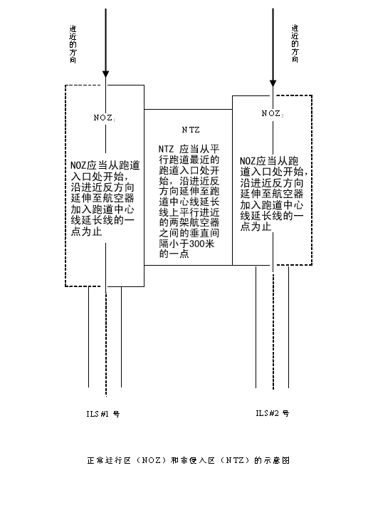

## 附件3

## 平行跑道同时仪表运行航空器驾驶员

## 须知要点

### 

### 一、概 述

### 第一节 平行跑道的运行模式

（一）平行跑道的仪表运行模式分为独立平行仪表进近、相关平行仪表进近、独立平行离场、隔离平行运行等四种。

（二）在平行跑道上同时实施平行仪表进近，应当按照下列运行模式之一进行：

1.独立平行仪表进近模式，即在相邻的平行跑道仪表着陆系统上进近的航空器之间不需要配备规定的雷达间隔时，在平行的跑道上同时进行的仪表着陆系统进近的运行模式；

2.相关平行仪表进近模式，即在相邻的平行跑道仪表着陆系统上进近的航空器之间需要配备规定的雷达间隔时，在平行的跑道上同时进行的仪表着陆系统进近的运行模式。

（三）独立平行离场模式，是指离场航空器在平行跑道上沿相同方向同时起飞的运行模式。但是，当两条平行跑道的间距小于760米，航空器可能受尾流影响时，平行跑道离场航空器的放行间隔应当按照为一条跑道规定的放行间隔执行。

（四）隔离平行运行模式，是指在平行的跑道上同时进行的运行，其中一条跑道只用于起飞，另一条跑道只用于进近。

（五）平行跑道的同时运行，按照跑道分别用于进近和离场的使用方式可分为半混合运行和混合运行：

半混合运行是指下列运行方式之一：

1.一条跑道只用于进近，另一条跑道按照独立平行仪表进近模式或者相关平行仪表进近模式用于进近，或者按照隔离平行运行模式用于离场；

2.一条跑道只用于起飞， 另一条跑道按照隔离平行运行模式用于进近，或者按照独立平行离场模式用于离场。

混合运行是指两条平行跑道可以同时用于进近和离场。

### 第二节 定 义

（一）正常运行区（Normal Operating Zone）是指从仪表着陆系统（ILS）航向道中心线向两侧延伸至指定范围内的空域。

（二）非侵入区（No-transgression Zone）是指位于两条跑道中心线延长线之间特定的空域。在进行平行跑道同时进近的过程中，当一架航空器进入该空域时，管制员应当指挥另一架受影响的正常飞行的航空器进行避让。

### 

### 二、设备要求

航空器机载电子设备要求：实施平行跑道同时仪表运行的航空器应当具有仪表飞行规则（IFR）以及按照仪表着陆系统实施进近所需的机载电子设备。

### 

### 三、保障设施及服务

实施独立平行仪表进近和相关平行仪表进近时，应当提供下列所需的设施及服务：

（一）每条跑道都有仪表着陆系统；

（二）相关的情报服务；

（三）具有平行进近程序操作注释的航行资料；

（四）相关的仪表飞行程序；

（五）雷达引导至航向道；

（六）独立平行仪表进近时，有管制员监控航空器在平行进近时的航迹；

（七）监视每条跑道进近的管制员，都具有能对相应的机场管制频率的超控能力。

### 

### 四、雷达引导至航向道

实施平行跑道独立进近时，应当满足下列条件：

（一）按照空中交通管制程序，使用雷达引导进场航空器到一条平行跑道的航向道。当允许ILS进近时，不能进行程序转弯。

（二）管制员引导航空器实施平行跑道同时仪表进近时使用“高边”和“低边”进行引导，以保证航空器在建立各自的航向道之前具有符合规定的垂直间隔。为了保证引导“高边”和“低边”航空器在建立各自的航向道之前有300米的高度差，应当引导“低边”航空器在距下滑道切入点较远的距离建立航向道。在距离跑道入口至少18千米之前，“高边”航空器的高度应当比“低边”航空器的高度高300米。

（三）航空器之间的垂直间隔小于300米之前应当建立在各自的航向道上。

（四）如果航空器转入五边切过航向道时，航空器驾驶员会收到立即回到正确航道的管制指令。

（五）当航空器之间最小垂直间隔小于300米，航空器明显偏离航向道时，监控进近的管制员会发出适当的管制指令。如果航空器不能采取相应的措施而进入了非侵入区，相邻航向道上受影响的航空器将会收到相应的避让管制指令。

（六）必要时，管制员将发布复飞指令。

### 

### 五、雷达监控的终止

航空器实施平行跑道独立仪表进近时，管制员应当对其持续实施雷达监控，直到出现下列情况之一方可终止雷达监控：

（一）航空器之间已经建立了目视间隔，且管制单位已经按照《民用航空空中交通管理规则》制定相关的程序，保证雷达管制员能够随时掌握使用目视间隔的情况；

（二）航空器已经着陆；

（三）航空器复飞至距离跑道起飞末端至少2千米并且与其他任何航空器之间已经建立安全间隔。

通常情况下，管制员无须通知航空器雷达监控已经终止。

附：正常运行区（NOZ）和非侵入区（NTZ）的示意图（见本规定附件2附图）。